
UNIVERSIDADE FEDERAL DA PARAÍBA
CENTRO DE CIÊNCIAS AGRÁRIAS
DEPARTAMENTO DE CIÊNCIAS VETERINÁRIAS

Relatório Final da Monitoria em Introdução a Medicina Veterinária
Voluntário

Discente: Alexandra Melo Oliveira
Docente: Dra. Anne Evelynne Franco de Souza

Areia-PB
2013
Introdução
A Monitoria Acadêmica tem o compromisso de desenvolver a autonomia e a formação integral dos alunos, incentivar a interação entre eles e os professores e, principalmente, propiciar apoio aos graduandos matriculados.
Introdução à Medicina Veterinária aborda desde a história da Medicina Veterinária no Mundo e no Brasil até a inserção da Medicina Veterinária nas atividades econômicas e de saúde pública nacional e internacionais, além das diversas áreas de atuação do profissional médico veterinário, propiciando aos estudantes uma ampla compreensão da construção e exercício do profissional em Medicina Veterinária.
A partir destas premissas a monitoria na disciplina de Introdução a Medicina Veterinária visou à melhoria no aprendizado dos discentes, acompanhando em aulas praticas, ajudando a solucionar duvidas com relação as aulas ministradas é nas dificuldades na elaboração dos relatórios, que é utilizado como um método de avaliação na disciplina. Tendo por objetivo a redução do número de desistências e reprovações, é com isso o aumento do número de discentes aprovados por média nesta disciplina, como também uma melhoria na relação dos alunos com o professor.

Metodologia

A disciplina Introdução à Medicina Veterinária está presente no Projeto Pedagógico do Curso de Medicina Veterinária, é uma disciplina da área básica do curso de graduação em Medicina Veterinária. Sendo oferecida semestralmente para os alunos do curso. A disciplina possui carga horária de 45 horas, é oferecida para aproximadamente 50 alunos por semestre e está vinculada ao Departamento de Ciências Veterinárias do Centro de Ciências Agrárias da Universidade Federal da Paraíba.
A monitoria da disciplina de introdução a medicina veterinária teve como base o acompanhamento dos discentes nas aulas teóricas, e nas aulas praticas. As aulas teóricas foram realizadas em horário de aula por professores do curso de medicina veterinária que ministraram diferentes temas de importância para o curso, onde esses assuntos também serão abordados no andamento do curso de medicina veterinária, tendo os discentes um conhecimento prévio sobre os assuntos que serão necessário para seu bom desempenho no curso e principalmente para sua vida profissional. As aulas praticas, na forma de visitas técnicas foram realizadas em locais fora da universidade em horário de aula, levando os alunos a conhecer setores de interesse na profissão do medico veterinário.
O monitor também acompanhava os alunos na realização dos relatórios que são elaborados a partir dos assuntos ministrados pelos professores em aulas e também nas visitas técnicas, ajudando no modo como eles devem ser feito, disponibilizando modelos de relatórios para que os alunos venham basear-se para elaboração de um bom relatório. Solucionando dúvidas dos assuntos abordados em aula, através de conhecimento já obtido na disciplina. Esses relatórios são usados para a fixação do conhecimento obtidos em aulas, e também como método de avaliação na disciplina. As aulas praticas em forma de visitas técnicas geralmente era realizado fora da cidade de Areia, tendo que deslocar a turma em ônibus da universidade, com isso o monitor estava no local para acompanha-los, informando quanto aos horários de ônibus, local de saída, e também para coordenar os alunos e dar suporte à professora da disciplina.

Resultados e discussões
Ao início dessa monitoria eram almejados resultados, tais como: a melhoria no aprendizado do aluno, a redução do número de desistências e reprovações, o aumento do número de discentes aprovados por média nesta disciplina, como também uma melhoria na relação dos alunos com o professor.
Os resultados mostrados a seguir foram obtidos através de análise dos diários de classe da turma de medicina veterinária do período de 2012.2, nos quais constam as notas obtidas pelos discentes, numero de alunos aprovados por medias e de reprovados na disciplina de introdução a medicina veterinária.
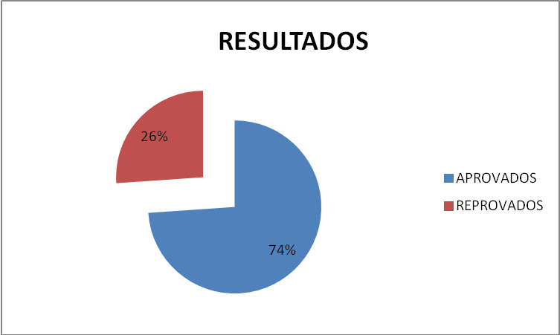

Gráfico 1 – Número de discentes aprovados, reprovados na disciplina de Introdução a Veterinária da turma 2012.2 do curso de Medicina Veterinária da UFPB.

O gráfico mostra o número de discentes aprovados e reprovados, onde a turma de Introdução a Medicina Veterinária de 2012.2, composta por 48 alunos onde 74% da turma foram aprovados por média tendo apenas dois alunos para o exame final, onde um aluno conseguiu obter resultado positivo, é o outro aluno perdeu a disciplina. 26% dos alunos foram reprovados tendo oito alunos reprovados por abandono a disciplina. A média da turma foi de 6,64 tendo um rendimento um pouco abaixo da média ,o que pode-se atribuir a outros fatores, tais como: alunos faltosos, indisciplinados, e o numero de abandono na disciplina, alunos que não procuravam a ajuda da monitoria, e que mesmo com o incentivo de professor e monitor, esses alunos continuavam com as mesmas atitudes.

Conclusão
A disciplina a introdução a Medicina Veterinária é importante no curso de medicina veterinária para discentes, pois direciona o aluno recém-chegado na universidade a conhecer o curso escolhido como sua profissão. Muitos chegam carregados de dúvidas sobre o curso, é a disciplina possibilita uma visão esclarecedora. Da mesma forma que a monitoria ajuda esses alunos a elucidar essas duvidas, é também acompanhar os alunos para possibilitar um melhor rendimento na disciplina.
A monitoria também proporciona criar um vinculo entre esses alunos, ajudando-os. Pois como são recém-chegados na universidade muitos não tem o conhecimento de muito sistemas que encontraram na universidade, como a elaboração de um relatório, onde muitos não tem conhecimento das regras, de como realmente desenvolver esse relatório, por não estar socializado com esse método. Como a disciplina também oferece as aulas praticas que são feitas com viagens em outras cidades, acompanhar esses alunos é importante , pois muito não tem o conhecimento do local, e também pela quantidade de alunos, acompanhar juntamente com a professora da disciplina ajuda a manter o controle da situação , melhorando o andamento da viajem.
Inerente aos resultados obtidos através de médias, cálculos e observações, temos o aumento nos conhecimentos teóricos e práticos do monitor, o qual se relaciona por todo o decorrer do tempo da monitoria com os discentes, tornando-se uma pessoa com quem aquele aluno terá confiança quando surgir alguma duvida até mesmo que não seja da disciplina. Que gera não só uma fonte de conhecimento para os alunos como também para o monitor que acaba adquirindo conhecimentos também com os alunos.

REFERÊNCIAS

BRASIL. O Ensino de Graduação em Medicina Veterinária no Brasil. Situação atual e perspectiva. Brasília: CFMV, 1996 155 p. Disponível em < www.cfmv.org.br/portal/publicacoes.php >

TEODORO A; VASCONCELOS M. L. Ensinar e aprender no ensino superior: por uma epistemologia da curiosidade na formação universitária. São Paulo: Cortez, 2003.

BRASIL. Áreas de atuação do medico veterinário. Brasília: CFMV, 2003. Disponível em <www.cfmv.org.br/portal/legislacao/resolucoes/resolucao_756.htm>

SCHNEIDER, M.S.P.S. Monitoria: instrumento para trabalhar com a diversidade de conhecimento em sala de aula. Revista Eletrônica Espaço Acadêmico, v. Mensal, p.65, 2006.

TEODORO A; VASCONCELOS M. L. Ensinar e aprender no ensino superior: por uma epistemologia da curiosidade na formação universitária. São Paulo: Cortez, 2003.

